1．在△ABC中，若sin Asin B<cos Acos B，则△ABC是( )．
A．直角三角形 B.钝角三角形
C．锐角三角形 D.等腰三角形
解析 ∵sin Asin B<cos Acos B，∴cos(A＋B)＝cos Acos B－sin Asin B>0，∴0<A＋B<，∴C>，即△ABC中有一个角是钝角．
答案 B
2．已知tan(α＋β)＝，tan＝，那么tan等于( )．
A. B.
C. D.
解析 tan＝tan＝＝.
答案 C
3．(2012·武昌高一检测)已知0<α<<β<π，又sin α＝，cos(α＋β)＝－，则sin β＝( )．
A．0 B.0或
C. D.0或－
解析 ∵0<α<<β<π，sin α＝，cos(α＋β)＝－，∴cos α＝，sin(α＋β)＝或－.
∴sin β＝sin[(α＋β)－α]＝sin(α＋β)cos α－cos(α＋β)·sin α＝或0.
∵<β<π，∴sin β＝.
答案 C
4．计算：sin 75°·sin 15°＝________.
解析 sin 75°sin 15°＝cos 15°cos 75°
＝cos(45°－30°)·cos(45°＋30°)
＝(cos 45°cos 30°＋sin 45°sin 30°)(cos 45°cos 30°－
sin 45°sin 30°)
＝(cos 45°cos 30°)²－(sin 45°sin 30°)²
＝²－²＝.
答案
5．已知α，β为锐角，cos α＝，tan(α－β)＝－，则tan β的值为________．
解析 ∵α、β为锐角，cos α＝，
∴sin α＝，∴tan α＝，
tan(α－β)＝＝－，
即＝－，
∴tan β＝.
答案
6.＝________.
解析 原式＝
＝＝tan 15°＝tan(45°－30°)
＝＝2－.
答案 2－
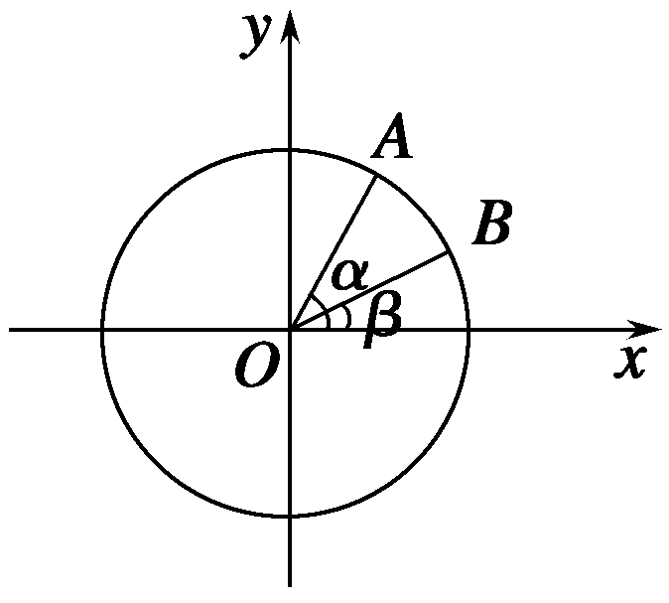
7．(2012·清远高一检测)如图，在平面直角坐标系xOy中，以Ox轴为始边作两个锐角α，β，它们的终边分别与单位圆相交于A，B两点，已知A，B的横坐标分别为，.
求tan(α＋β)的值．
解 由条件得cos α＝，cos β＝.
∵α、β为锐角，
∴sin α＝ ＝，
sin β＝ ＝.
由此tan α＝＝7，tan β＝＝.
tan(α＋β)＝＝＝－3.

8．定义运算·＝，如·＝，已知α＋β＝π，α－β＝，则·等于( )．
A. B.
C. D.
解析 由题知·
＝＝
＝＝.
答案 A
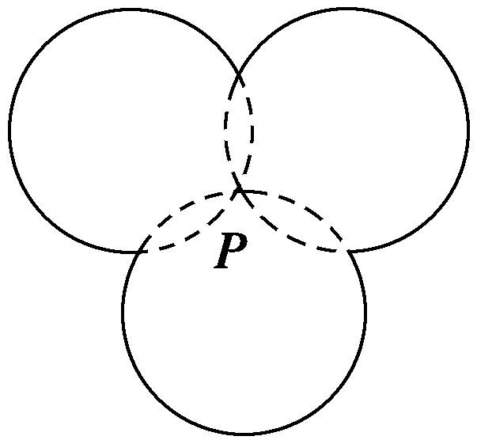
9．如图，图中实线是由三段圆弧连接而成的一条封闭曲线C，
各段弧所在的圆经过同一点P(点P不在C上)且半径相等．设 第i段弧所对的圆心角为α_{i}(i＝1,2,3)，则coscos－sin sin＝________.
解析 coscos－sin·sin＝cos，令三圆的交点分别是A，B，C，连接PA，PB，PC，如图，
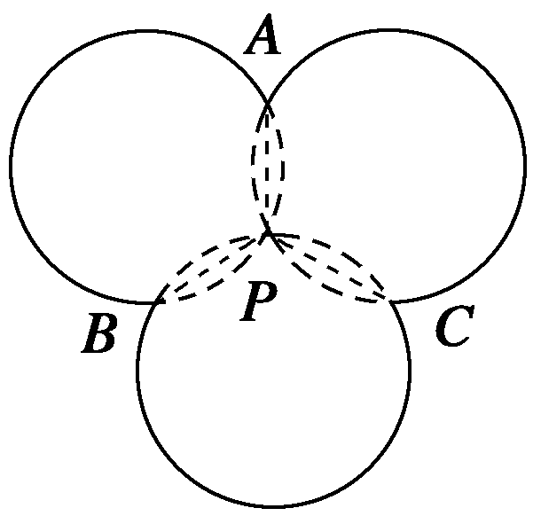
可得∠APB＋∠APC＋∠BPC＝2π，
∴三段优弧所对的圆周角之和为2π，
∴三段优弧所对的圆心角之和为4π，
∴α₁＋α₂＋α₃＝4π.
∴cos＝cos＝－.
答案 －
10．已知向量a＝(cos α，sin α)，b＝(cos β，sin β)，|a－b|＝.
(1)求cos(α－β)的值；
(2)若0<α<，－<β<0，且sin β＝－，求sin α.
解 (1)∵|a|＝1，|b|＝1，
|a－b|²＝|a|²－2a·b＋|b|²
＝|a|²＋|b|²－2(cos αcos β＋sin αsin β)
＝2－2cos(α－β)，
又∵|a－b|²＝²＝.
∴2－2cos(α－β)＝，∴cos(α－β)＝.
(2)∵－<β<0<α<，∴0<α－β<π，
由cos(α－β)＝，得sin(α－β)＝，
由sin β＝－，得cos β＝，
∴sin α＝sin[(α－β)＋β]
＝sin(α－β)cos β＋cos(α－β)·sin β
＝×＋×＝.

